სარეკომენდაციო ვერსია

შეფუთვის ჩანართი: ინფორმაცია მომხმარებლისათვის
ოლოპატადინი უნიმედ ფარმა 1 მგ/მლ თვალის წვეთები, ხსნარი
ოლოპატადინი

მოცემული პრეპარატის გამოყენების დაწყებამდე ყურადღებით წაიკითხეთ სრული ჩანართი, რადგან ის შეიცავს თქვენთვის მნიშვნელოვან ინფორმაციას.
- შეინახეთ ეს ჩანართი. შეიძლება, დაგჭირდეთ მისი ხელახლა წაკითხვა.
- ნებისმიერი დამატებითი ინფორმაციის მისაღებად მიმართეთ თქვენს ექიმს ან ფარმაცევტს.
- მოცემული პრეპარატი გამოწერილია მხოლოდ თქვენთვის. არ გადასცეთ ის სხვა პირებს. ეს შესაძლოა საზიანო აღმოჩნდეს მათთვის, იმ შემთხვევაშიც კი, თუ მათი დაავადების ნიშნები თქვენსას ემთხვევა.
- ნებისმიერი გვერდითი მოქმედების გამოვლენის შემთხვევაში მიმართეთ თქვენს ექიმს ან ფარმაცევტს. ეს ეხება ნებისმიერ შესაძლო გვერდით მოქმედებას, რომელიც არ არის აღწერილი მოცემულ ჩანართში. იხ. პარაგრაფი 4.

ჩანართის შინაარსი
- რას წარმოადგენს ოლოპატადინი უნიმედ ფარმა და რისთვის გამოიყენება
- რა უნდა იცოდეთ ოლოპატადინი უნიმედ ფარმას გამოყენებამდე
- როგორ გამოიყენება ოლოპატადინი უნიმედ ფარმა
- შესაძლო გვერდითი მოქმედება
- ოლოპატადინი უნიმედ ფარმას შენახვის წესი
- შეფუთვის შემადგენლობა და სხვა ინფორმაცია

1. რას წარმოადგენს ოლოპატადინი უნიმედ ფარმა და რისთვის გამოიყენება
ოლოპატადინი უნიმედ ფარმა გამოიყენება სეზონური ალერგიული კონიუნქტივიტის ნიშნებისა და სიმპტომების სამკურნალოდ.

ალერგიული კონიუნქტივიტი. ზოგიერთ მასალას, როგორიცაა ყვავილის მტვერი, სახლის მტვერი და ცხოველების ბეწვი, შეუძლია გამოიწვიოს ალერგიული რეაქციები, რომლებიც იწვევს ქავილს, სიწითლეს, ასევე შეშუპებას თქვენი თვალის ზედაპირზე.

ოლოპატადინი უნიმედ ფარმა არის თვალის ალერგიული მდგომარეობების სამკურნალო პრეპარატი. ის მოქმედებს ალერგიული რეაქციის ინტენსივობის შემცირებით.

ოლოპატადინი უნიმედ ფარმა ინიშნება მოზრდილებში, 12-დან 18 წლამე ასაკის მოზარდებში და 3-დან 12 წლამდე ასაკის ბავშვებში.

ოლოპატადინი უნიმედ ფარმა არის სტერილური ხსნარი, რომელიც არ შეიცავს კონსერვანტს.

2. რა უნდა იცოდეთ ოლოპატადინი უნიმედ ფარმას გამოყენებამდე
არ გამოიყენოთ ოლოპატადინი უნიმედ ფარმა
- თუ ხართ ალერგიული ოლოპატადინის ან მოცემული პრეპარატის ნებისმიერი სხვა ინგრედიენტის მიმართ (ჩამოთვლილია პარაგრაფში 6).

გაფრთხილება და სიფრთხილის ზომები
ოლოპატადინი უნიმედ ფარმას გამოყენებამდე მიმართეთ თქვენს ექიმს ან ფარმაცევტს.

მიმართეთ თქვენს ექიმს, თუ ოლოპატადინი უნიმედ ფარმათი მკურნალობის პერიოდში განვითარდა თვალის ისეთი გვერდითი მოვლენები, როგორიცაა თვალის გაღიზიანება, ტკივილი, სიწითლე ან მხედველობის ცვლილება, ან თუ თქვენი მდგომარეობა გაუარესდა.

თუ ანამნეზში გაქვთ კონტაქტური ჰიპერმგრძნობელობა ვერცხლის მიმართ, ეს პროდუქტი არ უნდა გამოიყენოთ, რადგან გამოყოფილი წვეთები შეიძლება შეიცავდეს ვერცხლის კვალს კონტეინერის თავსახურიდან.

კონტაქტური ლინზების მომხმარებლები
თუ ატარებთ კონტაქტურ ლინზებს, ჩაწვეთებამდე უნდა მოიხსნათ კონტაქტური ლინზები და დაელოდოთ სულ მცირე 15 წუთი მათ გაკეთებამდე.

ბავშვები
არ გამოიყენოთ ოლოპატადინი უნიმედ ფარმა 3 წლამდე ასაკის ბავშვებში. არ მისცეთ ეს პრეპარატი 3 წლამდე ასაკის ბავშვებს, რადგან არ არის მონაცემები, რომლებიც მიუთითებს, რომ ის უსაფრთხო და ეფექტიანია 3 წლამდე ასაკის ბავშვებში.

სხვა პრეპარატები და ოლოპატადინი უნიმედ ფარმა
აცნობეთ თქვენს ექიმს ან ფარმაცევტს, თუ იღებთ, ახლო წარსულში იღებდით ან შეიძლება მიგეღოთ ნებისმიერი სხვა პრეპარატი.

თუ იყენებთ თვალის სხვა წვეთებს ან თვალის მალამოს პრეპარატებს, თითოეული პრეპარატის გამოყენების შორის დაიცავით სულ მცირე 5 წუთიანი ინტერვალი. თვალის მალამოები გამოიყენება ბოლოს.

ოლოპატადინი უნიმედ ფარმა საკვებთან და სასმელთან ერთად
პრეპარატი წარმოადგენს თვალის ხსნარს, ამიტომ მისი გამოყენება არ არის კავშირში საკვებთან და სასმელთან.

ორსულობა, ძუძუთი კვება და ფერტილობა
თუ ხართ ორსულად ან ბავშვს ძუძუთი კვებავთ, ფიქრობთ, რომ შეიძლება იყოთ ორსულად, ან გეგმავთ ორსულობას, ამ პრეპარატის მიღებამდე რჩევისთვის მიმართეთ თქვენს ექიმს ან ფარმაცევტს.

ოლოპატადინი უნიმედ ფარმა არ უნდა გამოიყენოთ, თუ ხართ ორსულად ან ბავშვს ძუძუთი კვებავთ, ამ პრეპარატის გამოყენებამდე რჩევისთვის მიმართეთ თქვენს ექიმს.

სატრანსპორტო საშუალებების მართვა და მექანიზმების გამოყენება
შეიძლება შენიშნოთ, რომ ოლოპატადინი უნიმედ ფარმას გამოყენების შემდეგ თქვენი მხედველობა დროებით გახდა არამკვეთრი. არ მართოთ სატრანსპორტო საშუალებები ან იმუშაოთ მექანიზმებთან, სანამ ეს მდგომარეობა არ ალაგდება.

ოლოპატადინი უნიმედ ფარმა შეიცავს ფოსფატის ბუფერებს
ამ პრეპარატის 1 მლ ხსნარი შეიცავს 2.991 მგ დინატრიუმის ფოსფატ დოდეკაჰიდრატს (შეესაბამება 0.80 მგ ფოსფატს 1 მლ ხსნარში).
თუ გაქვთ თვალის წინა ნაწილში გამჭვირვალე გარსის (რქოვანა) მძიმე დაზიანება, ძალიან იშვიათ შემთხვევებში ფოსფატებს შეუძლია გამოიწვიოს რქოვანას შემრღვევა კალციუმის დაგროვების გამო მკურნალობის დროს.

3. როგორ გამოიყენება ოლოპატადინი უნიმედ ფარმა
მოცემული პრეპარატი ყოველთვის გამოიყენეთ თქვენი ექიმის მითითებების ზუსტად დაცვით. თუ არ ხართ დარწმუნებული, კონსულტაციისთვის მიმართეთ თქვენს ექიმს ან ფარმაცევტს.

რეკომენდებული დოზა შეადგენს 1 წვეთს თვალში ან თვალებში, ორჯერ დღეში - დილით და საღამოს.

გამოიყენეთ ეს დოზა, თუ სხვა დანიშნულება არ გაქვთ მიღებული თქვენი ექიმისგან. ორივე თვალში ოლოპატადინი უნიმედ ფარმა უნდა გამოიყენოთ მხოლოდ ექიმის დანიშნულებით. გამოიყენეთ ის ექიმის მიერ დანიშნული ხანგრძლივობით.

ოლოპატადინი უნიმედ ფარმა გამოიყენება მხოლოდ თვალის წვეთის სახით.

გამოყენების ინსტრუქცია
1. დაიბანეთ ხელები და მიიღეთ მოხერხებული მდგომარეობა.
2. მოხსენით ბოთლს თავსახური. თუ თავსახურის მოხსნის შემდეგ ჩამკეტი დაზიანდა, მოხსენით ის პროდუქტის გამოყენებამდე.
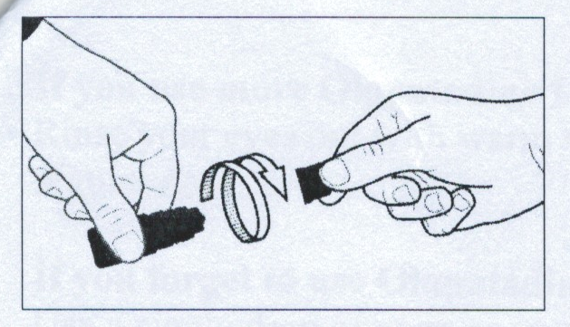

3. დაიჭირეთ ბოთლი ფსკერით ზემოთ ცერა და დანარჩენ თითებს შორის.
4. გადაწიეთ თავი უკან. თითით ფრთხილად ჩამოწიეთ დაზიანებული თვალის ქვედა ქუთუთო.
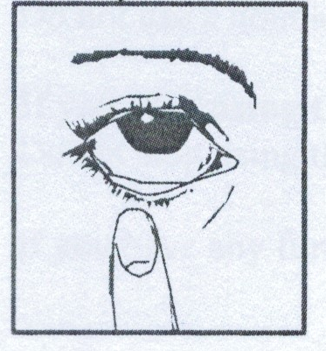

5. მიიტანეთ საწვეთურის წვერი თვალთან ახლოს ისე, რომ წვერი არ შეეხოს
თვალს და მიმდებარე ზედაპირს.
6. რბილად მოუჭირეთ ბოთლს ისე, რომ ერთი წვეთი ჩაეწვეთოს თვალში,
გაუშვით თითი ქვედა ქუთუთოს.
გაითვალისწინეთ, რომ ბოთლზე დაჭერის შემდეგ წვეთის გამოსვლამდე შეიძლება გავიდეს რამდენიმე წამი. არ დააჭიროთ ბოთლს ძალიან ძლიერად.
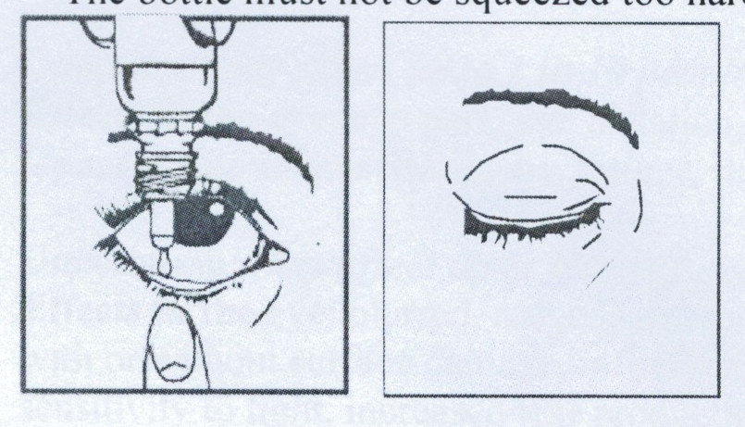

7. დააჭირეთ თითი დაზიანებული თვალის კუთხეს ცხვირთან. დააჭირეთ 1 წუთის განმავლობაში და ამავდროულად დახუჭეთ თვალი.

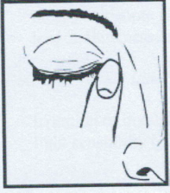

8. გაიმეორეთ იგივე მეორე თვალში, თუ ეს დანიშნულია ექიმის მიერ.
9. გამოყენების შემდეგ ბოთლი ერთხელ შეანჯღრიეთ ქვემოთ მიმართულებით, საწვეთურის წვერზე შეხების გარეშე, იმისათვის, რომ მოაცილოთ ნებისმიერი ნარჩენი სითხე წვერიდან. ეს საჭიროა თვალის წვეთების სტერილურობის უზრუნველსაყოფად და შემდეგი წვეთის მარტივად გამოსასვლელად მომდევნო გამოყენებისას.
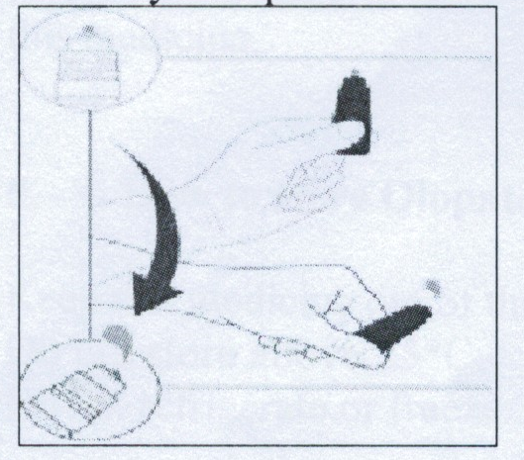

10. გამოყენების დასრულებისთანავე მჭიდროდ დაახურეთ ბოთლს თავსახური.

თუ გამოიყენეთ ოლოპატადინი უნიმედ ფარმას საჭიროზე მეტი დოზა
გამოივლეთ თვალები თბილი წყლით. არ ჩაიწვეთოთ მეტი წვეთი მომდევნო რეგულარული დოზის ჩაწვეთების დრომდე.

თუ დაგავიწყდათ ოლოპატადინი უნიმედ ფარმას გამოყენება
ჩაიწვეთეთ ერთი წვეთი როგორც კი გაგახსნედებათ, შემდეგ გააგრძელეთ დოზირების რეგულარული სქემა.
თუმცა, თუ უკვე მომდევნო დოზის დრო მოახლოვდა, გამოტოვეთ დავიწყებული დოზა დოზირების რეგულარულ სქემაზე დაბრუნებამდე.
არ გამოიყენოთ ორმაგი დოზა გამოტოვებული დოზის ანაზღაურების მიზნით.

თუ შეწყვიტეთ ოლოპატადინი უნიმედ ფარმას გამოყენება
არ შეწყვიტოთ ამ პრეპარატის გამოყენება თქვენს ექიმთან კონსულტაციის გარეშე.

მოცემული პრეპარატის გამოყენების შესახებ ნებისმიერი დამატებითი კითხვით მიმართეთ თქვენს ექიმს ან ფარმაცევტს.

4. შესაძლო გვერდითი მოქმედება
როგორც ყველა პრეპარატს, ამ პრეპარატსაც შეუძლია გამოიწვიოს გვერდითი მოქმედება, თუმცა ის არ ვლინდება ყველა პაციენტში.

ამ პრეპარატის გამოყენების დროს აღწერილია შემდეგი გვერდითი მოქმედება:

ხშირი: შეიძლება აღენიშნოს 10-დან არაუმეტეს 1 ადამიანს
ეფექტები თვალების მხრივ: თვალის ტკივილი, თვალის გაღიზიანება, მშრალი თვალი, თვალის უჩვეულო მგრძნობელობა, დისკომფორტი თვალის არეში
ზოგადი გვერდითი ეფექტები: თავის ტკივილი, დაღლილობა, მშრალი ცხვირი, ცუდი გემო

არახშირი: შეიძლება აღენიშნოს 100-დან არაუმეტეს 1 ადამიანს
ეფექტები თვალების მხრივ: არამკვეთრი, დაქვეითებული ან უჩვეულო მხედველობა. რქოვანას დარღვევა, თვალის ზედაპირის ანთება ზედაპირის დაზიანებით ან დაზიანების გარეშე, კონიუნქტივის ანთება ან ინფექცია, გამონადენი თვალიდან, მგრძნობელობა სინათლის მიმართ, გაძლიერებული ცრემლდენა, თვალის ქავილი, თვალის გაწითლება, დარღვევები ქუთუთოების მხრივ, ქავილი, სიწითლე, შესიება ან ქუთუთოებზე ქერქის განვითარება.
ზოგადი გვერდითი ეფექტები: უჩვეულო ან დაქვეითებული მგრძნობელობა, თავბრუსხვევა, სურდო, მშრალი კანი, კანის ანთება.

უცნობია: არსებული მონაცემებით სიხშირის დადგენა შეუძლებელია
ეფექტები თვალების მხრივ: თვალის შესიება, რქოვანას შესიება, გუგის ზომის შეცვლა
ზოგადი გვერდითი ეფექტები: ქოშინი, ალერგიული სიმპტომების მომატება, სახის შეშუპება, ძილიანობა, ზოგადი სისუსტე, გულირევა, ღებინება, სინუსების ანთება, კანის გაწითლება და ქავილი.

ზოგ პაციენტში თვალის წინა ნაწილის გამჭვირვალე გარსის (რქოვანას) მძიმე დაზიანებით რქოვანაზე განვითარდა მუქი ლაქების ძალიან იშვიათი შემთხვევები, მკურნალობის პერიოდში კალციუმის დაგროვების შედეგად.

შეტყობინება გვერდითი მოქმედების შესახებ
რომელიმე გვერდითი მოქმედების გამოვლენის შემთხვევაში მიმართეთ თქვენს ექიმს ან ფარმაცევტს. ეს ეხება ნებისმიერ შესაძლო გვერდით მოქმედებას, რომელიც არ არის აღწერილი მოცემულ ჩანართში. ასევე, შეგიძლიათ გააგზავნოთ შეტყობინება გვერდითი მოქმედების უშუალოდ შეტყობინებათა ეროვნული სისტემის საშუალებით, რომელიც მითითებულია დანართში V. გვერდითი მოქმედების შესახებ შეტყობინების გაგზავნით შეგიძლიათ დახმარება ამ პრეპარატის უსაფრთხოების შესახებ მეტი ინფორმაციის მიღებაში.

5. ოლოპატადინი უნიმედ ფარმას შენახვის წესი
მოცემული პრეპარატი შეინახეთ ბავშვებისათვის მიუწვდომელ ადგილზე.
არ შეინახოთ 25˚C-ზე მაღალ ტემპერატურაზე.
არ შეინახოთ მაცივარში და არ გაყინოთ.

არ გამოიყენოთ ეს პრეპარატი მოქმედების ვადის გასვლის შემდეგ, რომელიც მითითებულია ბოთლის ეტიკეტზე და მუყაოს შეფუთვაზე წარწერა ვარგისია-ს (EXP) შემდეგ. ვარგისობის ვადა გულისხმობს მითითებული თვის ბოლო დღეს.

არ გამოიყენოთ ეს პრეპარატი, თუ ახალი ბოთლის გახსნამდე შენიშნავთ, რომ თავსახურის ხრახნის და ყელის გარშემო არსებული პლასტიკური ფირი არ არის ან დაზიანებულია. ამ შემთხვევაში პრეპარატი დაუბრუნეთ ფარმაცევტს.

პირველად გახსნის შემდეგ გამოიყენება არაუმეტეს 8 კვირის განმავლობაში. ბოთლი დახურეთ გამოყენებისთანავე.

არ გადააგდოთ სამკურნალო საშუალებები კანალიზაციაშია ან საყოფაცხოვრებო ნაგავთან ერთად. არასაჭირო პრეპარატების უტილიზაციასთან დაკავშირებით მიმართეთ თქვენს ფარმაცევტს. ეს ზომები ხელს შეუწყობს გარემოს დაცვას.

6. შეფუთვის შემადგენლობა და სხვა ინფორმაცია
რას შეიცავს ოლოპატადინი უნიმედ ფარმა
- აქტიური ნივთიერება არის ოლოპატადინი 1 მგ 1 მლ ხსნარში (შეესაბამება 1.11 მგ ოლოპატადინის ჰიდროქლორიდს). ხსნარის ერთი წვეთი შეიცავს 30 მიკროგრამ ოლოპატადინს (შეესაბამება 33.3 მიკროგრამ ოლოპატადინის ჰიდროქლორიდს).
- სხვა ინგრედიენტები არის: ნატრიუმის ქლორიდი, დინატრიუმის ფოსფატ დოდეკაჰიდრატი (E 339), მარილმჟავა/ნატრიუმის ჰიდროქსიდი (pH კორექციისთვის), საინექციო წყალი

ოლოპატადინი უნიმედ ფარმას აღწერა და შეფუთვის შემადგენლობა
ოლოპატადინი უნიმედ ფარმა არის გამჭვირვალე უფერო სითხე (ხსნარი), რომელიც არ შეიცავს კონსერვანტს, გამოდის შეფუთვაში, რომელიც შეიცავს 1x5 მლ, 1x10 მლ ან 3x5 მლ პოლიეთილენის ბოთლ(ებ)ში ნოველიას (Novelia) საწვეთურით, ხრახნიანი პოლიეთილენის თავსახურით, აღჭურვილი დამცავი რგოლით.

შეიძლება, ბაზარზე ყველა ზომის შეფუთვა არ იყოს წარმოდგენილი.

სავაჭრო ლიცენზიის მფლობელი
უნიმედ ფარმა, სპოლ. ს.რ.ო. (UNIMED PHARMA, spol. s.r.o.), ორიეშკოვა 11, 821 05 ბრატისლავა, სლოვაკეთის რესპუბლიკა

გაცემის წესი - ფარმაცევტული პროდუქტის ჯგუფი III, გაიცემა რეცეპტის გარეშე.

მწარმოებელი
უნიმედ ფარმა, სპოლ. ს.რ.ო. (UNIMED PHARMA, spol. s.r.o.), რაჩიანსკა 155, 831 53 ბრატისლავა, სლოვაკეთის რესპუბლიკა

მოცემული სამკურნალო საშუალება ლიცენზირებულია ევროპული ეკონომიკური ზონის წევრ სახელმწიფოებში შემდეგი დასახელებებით:

ბულგარეთი Олопатадин УНИМЕД ФАРМА 1 mg/ml капки за очи, разтвор
ჩეხეთის რესპუბლიკა Olopatadine UNIMED PHARMA
ესტონეთი Olopatadine UNIMED PHARMA
ხორვატია Olopatadin UNIMED PHARMA 1 mg/ml kapi za oko, otopina
ლატვია Olopatadine UNIMED PHARMA 1 mg/ml acu pilieni, šķīdums
ლიეტუვა Olopatadine UNIMED PHARMA 1 mg/ml akių lašai (tirpalas)
უნგრეთი Olopatadine UNIMED PHARMA 1 mg/ml oldatos szemcsepp
პოლონეთი Olopatadine UNIMED PHARMA
ავსტრია Olopatadin UNIMED PHARMA 1 mg/ml Augentropfen, Lösung
რუმინეთი Olopatadină UNIMED PHARMA 1 mg/ml picături oftalmice, soluţie
სლოვაკეთი Olopatadine UNIMED PHARMA 1 mg/ml očná roztoková instilácia
სლოვენია Olopatadin UNIMED PHARMA kapljice za oko, raztopina

მოცემული ჩანართის ბოლო რედაქტირების თარიღი: 02/2026

